Вариант № 1
Установите, истинны или ложны следующие утверждения:
- Если две стороны одного треугольника соответственно равны двум сторонам другого треугольника, то такие треугольники равны.
- Высота равнобедренного треугольника является медианой и биссектрисой.
- Если три стороны одного треугольника соответственно равны трем сторонам другого треугольника, то такие треугольники равны.
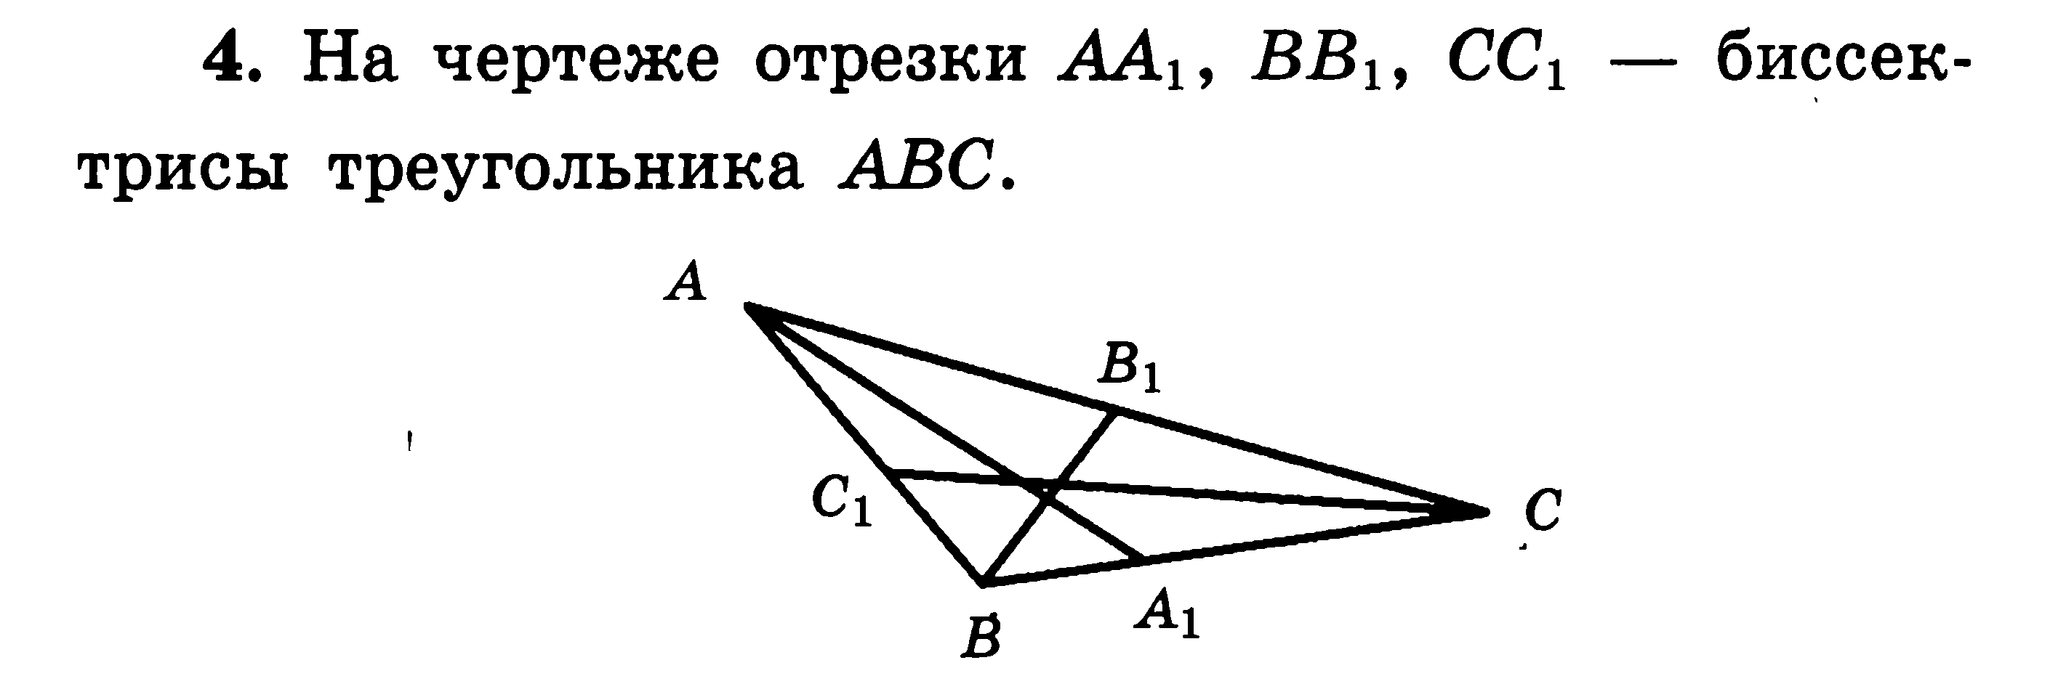
Выберите верный ответ:

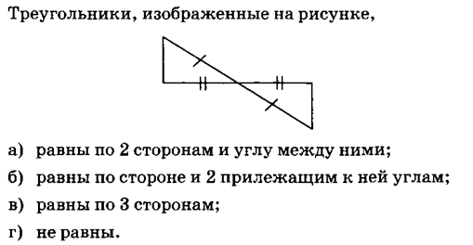
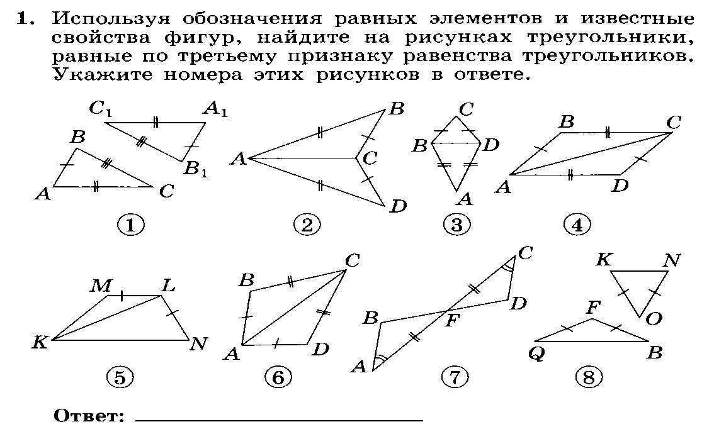
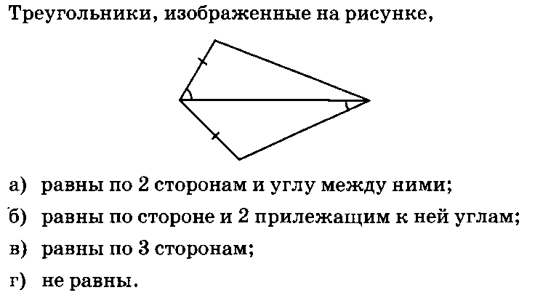

Вариант №2
Установите, истинны или ложны следующие утверждения:
- Если три угла одного треугольника соответственно равны трем углам другого треугольника, то такие треугольники равны.
- Медиана равнобедренного треугольника является высотой и биссектрисой.
- Если сторона и два прилежащих к ней угла одного треугольника соответственно равны стороне и двум прилежащим к ней углам другого треугольника, то такие треугольники равны.
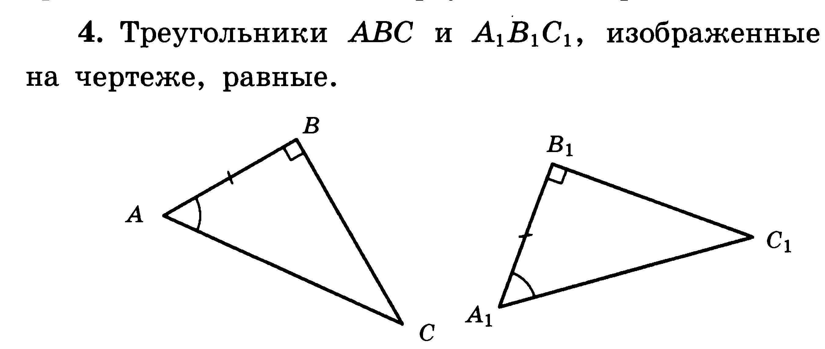

Выберите верный ответ:

